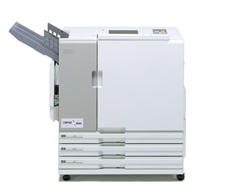

Быстрейшее в мире копировальное устройство
Вместо того, чтобы тратить впустую драгоценное время, объясняя вам,как это изумительное устройство улучшит Вашу жизнь, я перейду сразу к фактам. Это ORPHIS X9050, Разработан японским производителем Riso, и является, предположительно, самым быстрым цветным фотокопировальным устройством в мире.

Копировальное устройство имеет процессор Celeron Intel M440 частотой 1.86GHz , 1 Гбайт памяти, 160 Гбайт свободного места, поддерживает Linux и функцию 1000BASE-T Ethernet. Не понимаете что это значит?Я тоже.. Достоверно я знаю лишь то,что он способен делать 150 копий в минуту с разрешением 300×600 точек на дюйм, что должно быть более чем достаточно чтобы позволить вам вовремя прийти на встречу с достаточным количеством копий для всех

Конечно же, самое быстрое копировальное устройство в мире стоит ой как недешево. ORPHIS X905 будет стоить Вам добрых 46 000$, плюс ко всему чернильные картриджи, ценой 400$ за штуку или 1600$ за полный комплект картриджей.

Для сайта officebusiness.net

